1. 信息中心度的相关计算:

（一）前提：

（1）此中心度的计算中是在网络建立好，且有关于重要性偏好数值信息的情况下使用。

（2）该中心度的计算中适用于静止图中。

（二）相关定义：

设G=(V,E)，其中V关于节点的集合，V中节点个数为n个，E是关于节点之间存在的边的集合，E中边数为m条。

定义1.1：令节点i和节点j之间的信息传输有效率（即重要性偏好数值信息）为，则我们定义整个网络G的信息有效率E[G]为各节点对的信息有效率的平均值：



其中若。

定义1.2：边k的信息中心度为移除该边后整个网络的信息有效率减少的相对量。



其中为移除边k后，由剩余的n个节点和m-1个边构成的网络的信息有效率。

相应地，我们可以定义点q的信息中心度为移除关于该点所有边后整个网络的信息有效率减少的相对量。



其中为移除关于q点所有边后，由剩余的n-1个节点和个边构成的网络的信息有效率。

注：若, s.t ,则我们可以认为a是我们想要找到的“中心点”。

1. temporarl network--基于时间的动态图

（一）对temporarl network的简单理解

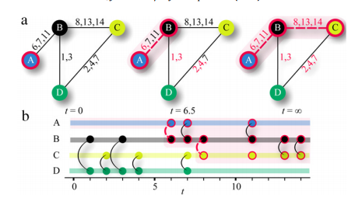

图2-1

图2-1(a)中，A是信息源，点之间连线上的数字表示两点交流的时刻。由图可以可出，虽然看似A和D之间有通路，但B和D在时刻1和时刻3时有交流，而这些时候之前，A并未将信息交流给B，也就是说，A和D在时刻3之前是没有通路。

图2-1(b)中是用来表示在不同时间上，点与点之间交流情况。

（二）相关定义：

定义2.1（瞬时事件）：

当事件的长短对研究影响并不是很大时，我们只关心事件发生的时刻。其数学表示为：设G=（V，E），其中有，，令,，。

定义2.2（非瞬时事件）：

当事件的长短对研究（如研究传染病与人群接触时间长短关系）影响较大时，我们会关心事件发生的时间段，而非只是时刻。其数学表示为：设G=（V，E），其中有,,令,,，

。

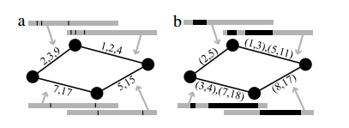

图2-2

注：图2-2（a）中表示瞬时事件，图2-2（b）中表示非瞬时事件。

定义2.3（延时）：

在t时刻之前，i可达j的最短时间，我们叫做i到j的延时，记作。令为在t时刻之前，来自于j的信息到达i的最新时刻。则有。

注：对于图2-1（a）中，设t=12，则，。

定义2.4（紧密中心度）：称为紧密中心度。其中。

注：(1)紧密中心度可以用来刻画点在网络中是否扮演消息传播者的角色。

(2)对于紧密中心度定义的解释为当越大，说明i点向其它点传播的很多，但不能说明传播的频率快，因为我们没有消除由于其它点数的原因而使得很大的影响，所以在计算时需要乘以N-1。

(3)我们也可以用来计算紧密中心度。